Kraków dnia: 2026-05-13

Szpital Miejski Specjalistyczny
im. Gabriela Narutowicza w Krakowie
ul. Prądnicka 35-37
31-202 Kraków

WYKONAWCY
ubiegający się o zamówienie publiczne

WYJAŚNIENIA TREŚCI SWZ-21
Dotyczy: postępowania o udzielenie zamówienia publicznego, prowadzonego w trybie przetarg nieograniczony na ”Zakup i dostawa wyrobów medycznych dla Apteki I” – znak sprawy ZP/19/2026.
Zamawiający, działając na podstawie art. 135 ust. 6 ustawy z dnia 11 września 2019 r. Prawo zamówień publicznych udostępnia poniżej treść zapytań do Specyfikacji Warunków Zamówienia (zwanej dalej ”SWZ”) wraz z wyjaśnieniami:
PAKIET 13 poz. 1 Czy Zamawiający dopuści zestaw z poniższym składem:
- Serwety z materiału dwuwarstwowego Biflex, o dużej chłonności i wysokiej odporności na przenikanie cieczy
- Gramatura serwet 65 g/m2
- Serwety wzmocnione dodatkowym padem chłonnym
- Uniwersalne zastosowanie
- Zgodność z normą PN-EN 13795, opakowanie z etykietą posiadającą 4 naklejki TAG
Skład
- 1 serweta na stolik instrumentariuszki 150 x 190 cm;
- 1 osłona na stolik Mayo 80 x 145 cm;
- 1 serweta samoprzylepna 180 x 180 cm z 1 organizatorem przewodów w formie rzepu, pad chłonny 30x60 cm, taśma przylepna 5 x 100 cm;
- 1 serweta samoprzylepna 150 x 240 cm z 1 organizatorem przewodów w formie rzepu, pad chłonny 30x60 cm, taśma przylepna 5 x 100 cm;
- 2 serwety samoprzylepne 75 x 100 cm z 2 organizatorami przewodów w formie rzepu, pad chłonny 30x60 cm, taśma przylepna 5 x 100 cm;
- 4 ręczniki 30 x 40 cm;
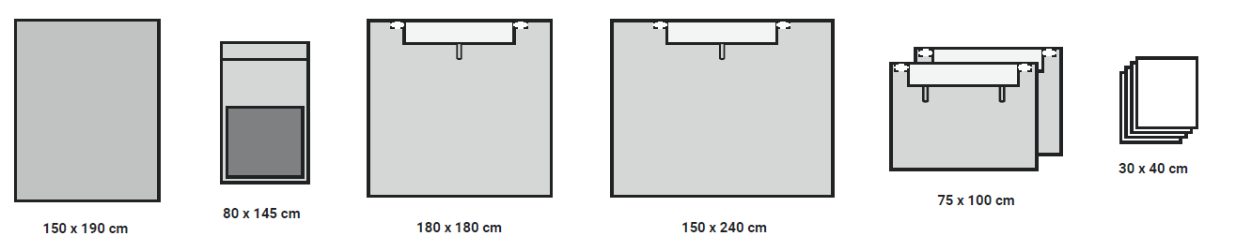
Odpowiedź: Zamawiajacy nie dopuszcza, zgodnie z SWZ.

PAKIET 13 poz. 2 Czy Zamawiający dopuści zestaw z poniższym składem:
- Serwety z materiału dwuwarstwowego Biflex, o dużej chłonności i wysokiej odporności na przenikanie cieczy
- Gramatura serwet 65g/m2
- Zgodność z normą PN-EN 13795, opakowanie z etykietą posiadającą 4 naklejki TAG
Skład
- 1 serweta na stolik instrumentariuszki 150 x 190 cm;
- 1 serweta 75 x 90 cm;
- 1 serweta główna w kształcie litery T 150/220 x 240 cm, ze zintegrowanymi osłonami na kończyny i przylepnym otworem 9 x 12 cm otoczonym padem chłonnym 20 x 45 cm. Dodatkowo 4 zintegrowane z serwetą organizatory na przewody w formie rzepów
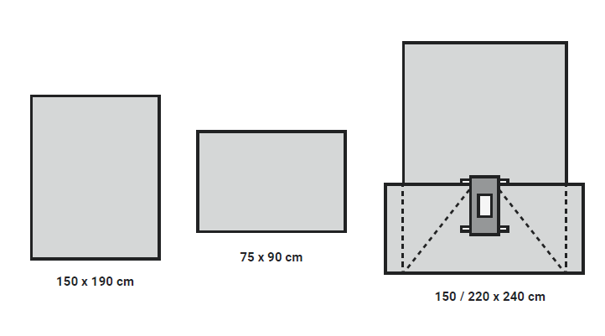
Odpowiedź: Zamawiajacy nie dopuszcza, zgodnie z SWZ.

PAKIET 13 poz. 3 Czy Zamawiający dopuści zestaw z poniższym składem:
- Serwety z materiału dwuwarstwowego Biflex, o dużej chłonności i wysokiej odporności na przenikanie cieczy
- Gramatura serwet 65g/m2
- Zgodność z normą PN-EN 13795, opakowanie z etykietą posiadającą 4 naklejki TAG
Skład
- 1 serweta na stolik instrumentariuszki 150 x 190 cm;
- 1 osłona na stolik Mayo 80 x 145 cm;
- 1 serweta 100 x 150 cm;
- 1 osłona na kończynę z elastyczną tuniką, TPE i dzianinowa siatka poliestrowa, 30 x 90 cm;
- 1 foliowa osłona na przewody 15 x 250 cm;
- 1 serweta główna 200 x 300 cm ze zintegrowanym trójkątnym zbiornikiem do przechwytywania płynów. Zbiornik wyposażony w kształtkę(sztywnik), samouszczelniający otwór o średnicy 7 cm i zawór odpływowy z możliwością podłączenia do ssaka. Dodatkowo 3 zintegrowane z serwetą organizatory przewodów w formie rzepów;
- 2 włókninowe OP Taśmy 10 x 50 cm
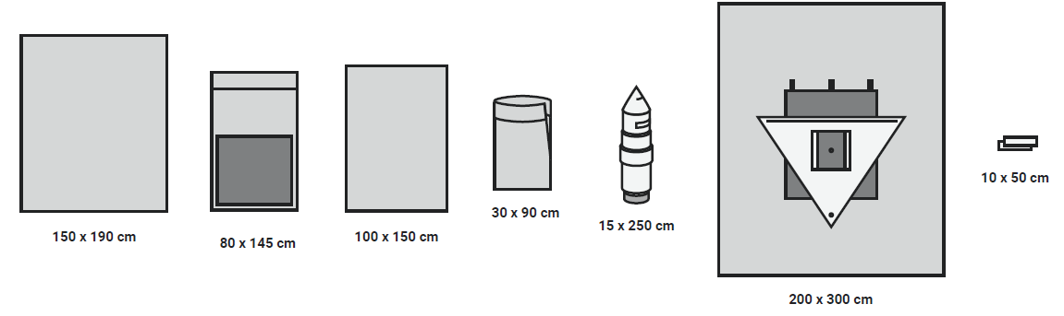
Odpowiedź: Zamawiajacy nie dopuszcza, zgodnie z SWZ.

PAKIET 13 poz. 4 Czy Zamawiający dopuści zestaw z poniższym składem:
- Serwety z materiału dwuwarstwowego Biflex, o dużej chłonności i wysokiej odporności na przenikanie cieczy
- Gramatura serwet 65g/m2
- Zgodność z normą PN-EN 13795, opakowanie z etykietą posiadającą 4 naklejki TAG
Skład
- 1 serweta na stolik instrumentariuszki 150 x 190 cm;
- 1 serweta na stolik Mayo 80 x 145cm;
- 1 serweta 100 x 150cm;
- 1 włókninowa OP taśma 10 x 50 cm;
- 1 serweta główna w kształcie litery T 180/230 x 240 cm ze zintegrowanymi osłonami na kończyny, pięciokątnym zbiornikiem do przechwytywania płynów wyposażonym w kształtki (sztywnik) i zawór odpływowy z możliwością podłączenia do ssaka. Zbiornik posiada przylepny otwór wypełniony folią chirurgiczną z aperturą w kształcie trapezu. Dodatkowo 4 zintegrowane z serwetą organizatory przewodów w formie rzepów;
- 2 serwety do owinięcia noworodka, włóknina typu Spunlance, 75 x 90 cm;
- 4 ręczniki 30 x 40cm;

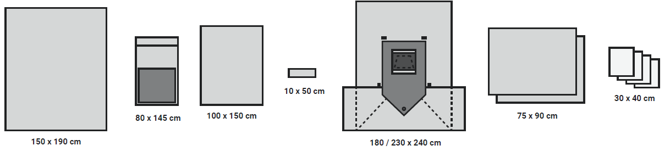
Odpowiedź: Zamawiajacy nie dopuszcza, zgodnie z SWZ.

PAKIET 13 poz. 4 Czy Zamawiający dopuści zestaw z poniższym składem:
- Serwety z materiału dwuwarstwowego Biflex, o dużej chłonności i wysokiej odporności na przenikanie cieczy
- Serweta główna z materiału trzywarstwowego Triflex z dodatkową warstwą włókniny PP dla zwiększenia komfortu pacjenta
- Gramatura serwet 65g/m2 (Biflex) i 83g/m2 (Triflex)
- Zgodność z normą PN-EN 13795, opakowanie z etykietą posiadającą 4 naklejki TAG
Skład
- 1 serweta na stolik instrumentariuszki 150 x 190 cm;
- 1 osłona na stolik Mayo 80 x 145 cm;
- 1 serweta do owinięcia noworodka, włóknina typu Spunlance, 75 x 80 cm;
- 1 serweta główna 180 x 320 cm, z przylepnym otworem 30 x 25 cm wypełnionym folią chirurgiczną i zintegrowanym, prostokątnym zbiornikiem do przechwytywania płynów (3600). Zbiornik wyposażony w kształtki (sztywniki) oraz 2 zawory odpływowe z możliwościąpodłączenia do ssaka. Dodatkowo 3 zintegrowane z serwetą organizatory przewodów w formie rzepów;
- 4 ręczniki 30 x 40 cm;
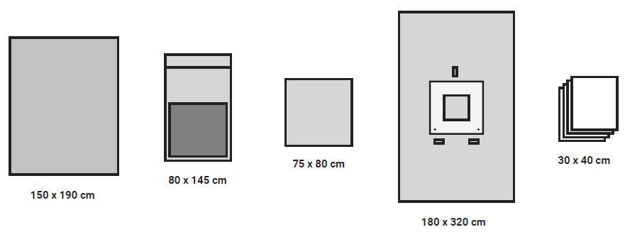

Odpowiedź: Zamawiajacy nie dopuszcza, zgodnie z SWZ.

PAKIET 13 poz. 6 Czy Zamawiający dopuści zestaw z poniższym składem:
- Serweta z materiału dwuwarstwowego Biflex, o dużej chłonności i wysokiej odporności na przenikanie cieczy
- Serweta główna z materiału trzywarstwowego Triflex z dodatkową warstwą włókniny PP dla zwiększenia komfortu pacjenta
- Gramatura serwet 65g/m2 (Biflex) i 83g/m2 (Triflex)
- Zgodność z normą PN-EN 13795
- Skład
- 1 serweta na stolik instrumentariuszki 150 x 190 cm;
- 1 serweta główna o wymiarach 180 x 300 cm, z otworem przylepnym 15 x 20 cm wypełnionym folią chirurgiczną i zintegrowanym zbiornikiem do przechwytywania płynów w kształcie trójkąta. Zbiornik wyposażony w kształtkę (sztywnik) oraz zawór odpływowy z możliwością podłączenia do ssaka. Dodatkowo 2 zintegrowane z serwetą organizatory przewodów w formie rzepów;

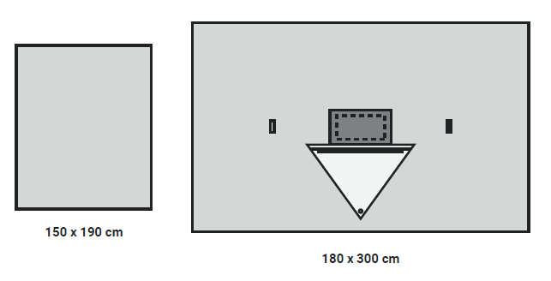
Odpowiedź: Zamawiający dopuszcza.

PAKIET 13 poz. 7 Czy Zamawiający dopuści osłonę mayo posiadający wzmocnienie w rozmiarze 76x85 cm?
Odpowiedź: Zamawiajacy nie dopuszcza, zgodnie z SWZ.

PAKIET 13 poz. 7 Czy Zamawiający dopuści osłonę mayo posiadający wzmocnienie w rozmiarze 60x142 cm?
Odpowiedź: Zamawiajacy nie dopuszcza, zgodnie z SWZ.

PAKIET 21 Czy Zamawiający dopuści żele ze składem na opakowaniu jednostkowym zamiast na strzykawce?
Odpowiedź: Zamawiajacy nie dopuszcza, zgodnie z SWZ.

PAKIET 29 Czy Zamawiający wymaga rozmiaru 5x7,5 cm?
Odpowiedź: Zamawiający nie wymaga rozmiaru 5x7,5 cm.

PAKIET 29 Czy Zamawiający wymaga rozmiaru 10x20 cm?
Odpowiedź: Zamawiający oczekuje rozmiaru 10 cm x 20 cm. Jednocześnie Zamawiający informuje, że zmodyfikowany Załącznik nr 1 w zakresie pakietu nr 29 zostanie opublikowany na stronie internetowej prowadzonego postępowania https://e-propublico.pl oraz na stronie internetowej Zamawiającego http://narutowicz.krakow.pl.

PAKIET 29 Czy Zamawiający dopuści hemostatyk osiągający hemostazę w ciągu 2 minut?
Odpowiedź: Zamawiający dopuszcza przy zachowaniu pozostałych warunków SWZ.

PAKIET 29 Czy Zamawiający dopuści hemostatyk wykazujący działanie bakteriobójcze przeciwko szerokiej gamie bakterii Gram-dodatnich i Gram-ujemnych, tlenowych i beztlenowych, takich jak: MRSA, MRSE, VRE, PRSP, Pseudomonas aeruginosa?
Odpowiedź: Zamawiajacy nie dopuszcza, zgodnie z SWZ.

PYTANIE DOTYCZĄCE WADIUM:
Zwracam się z prośbą o odstąpienie przez Zamawiającego od wymogu wniesienia wadium. Rozwiązanie to, uwzględniając fakt pogorszenia się sytuacji ekonomicznej przedsiębiorców działających na rynku zamówień publicznych, przyczyni się do ograniczenia po stronie wykonawców kosztów uzyskania zamówienia publicznego, a przez to zwiększy dostępność rynku zamówień publicznych dla wykonawców oraz pobudzi koniunkturę gospodarczą.
Odpowiedź: Zamawiający nie wyraża zgody na odstąpienie od wymogu wniesienia wadium.

Przewodniczący Komisji Przetargowej
Agnieszka Biel

